Решение Кирсановского городского Совета народных депутатов Тамбовской области
от 29 января 2004 г. N 301
"О гербе города Кирсанова"
Рассмотрев замечания и предложения Геральдического Совета при Президенте Российской Федерации, а также рекомендации данные с учетом исторического развития герба города и геральдическими нормами, которые необходимо учитывать при регистрации герба города Кирсанова и в соответствии с Указом Президента РФ от 21 марта 1996 года N 403, (с изменениями от 25 сентября 1999 года), ст. 5 Устава города Кирсанова,
Кирсановский городской Совет народных депутатов решил:
1. Утвердить официальным символом города Кирсанова - исторический герб города Кирсанова (графическое изображение приложение N 1).
2. Утвердить Положение о гербе города Кирсанова Тамбовской области (приложение N 2).
3. Основу герба города Кирсанова составляет исторический герб города Кирсанова, утвержденный 16 августа 1781 года Указом Екатерины 11, в версии, предопределенной реформой 1857 года - без региональной верхней половины.
4. Геральдическое описание герба:
На щите "в лазоревом поле две сидящих на зеленой земле сообращенных золотых травника" в знак того, что их "в окрестностях сего города изобильное число".
5. Решение Кирсановского Совета народных депутатов от 31.10.2002 года "О гербе города Кирсанова" считать утратившим силу.
6. Для регистрации герба города Кирсанова направить в Геральдический Совет при Президенте РФ его графическое изображение, геральдическое описание и настоящее решение городского Совета народных депутатов.
7. Настоящее решение вступает в силу со дня его принятия.
8. Опубликовать настоящее решение в городской газете "Наш Кирсанов".
Председатель городского
Совета народных депутатов З.И.Батурова

Приложение N 1
Утверждено
решением Кирсановского городского
Совета народных депутатов
Тамбовской области
от 29 января 2004 г. N 301
"Герб города Кирсанова"
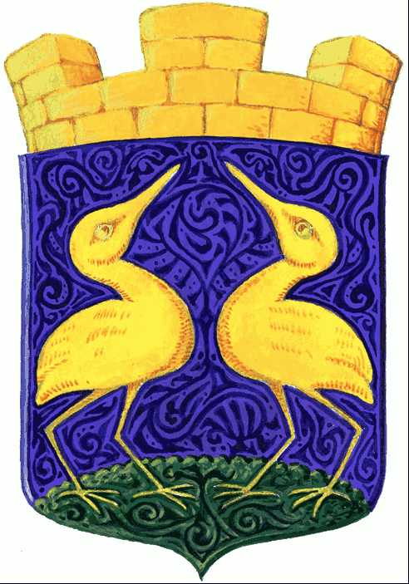
Приложение N 2
Положение
о гербе города Кирсанова Тамбовской области
(утв. решением Кирсановского городского Совета народных депутатов Тамбовской области
от 29 января 2004 г. N 301)
1. Герб города Кирсанова (далее - Герб) - опознавательно-правовой знак, составленный и употребляемый в соответствии с правилами геральдики, являющийся основным официальным символом города Кирсанова. Герб воспроизводит историческую местную символику - герб уездного города Кирсанова, Высочайше утвержденный 16 августа (27 августа по новому стилю) 1781 года Указом Екатерины II и впоследствии реформированный.
2. Герб представляет собой геральдический щит, несущий геральдическую композицию исторического герба: "Две птицы, именуемые травники, в голубом поле, в знак того, что оных в окрестностях сего города изобильно".
3. Точное геральдическое описание Герба гласит: "в лазоревом поле две сидящих на зеленой земле соообращенных золотых травника".

